IES BERNAT EL FERRER

Desenvolupament d'aplicacions web

Segon Curs

**Nom del projecte**

Autor: Alberto Olmo Acevedo

Data d'entrega:

Curs acadèmic 2023 /2024

**Resum**

En aquest apartat es fa un resum del document i del projecte per situar al lector que llegirà a continuació (no més de deu línies), pot començar:

Aquest document presenta el resultat del projecte de treball de ....

**Paraules clau**

Paraules clau sobre el projecte separades per comes, exemple:

Pagina web, restauracion, comida, pedidos

**Keywords**

El mateix que l’anterior, però aquesta vegada en anglès

**Índex**

1 Introducció 4

2 Context i motivació del projecte 4

2.1 Objectius del projecte 4

3 Descripció 5

3.1 Resultats esperats 5

3.2 Beneficis 5

4 Anàlisi 5

4.1 Requisits funcionals 5

4.2 Requisits no funcionals 7

5 Requisits de dades 7

5.1 Diagrama de classes 7

5.2 Disseny de base de dades 7

5.3 Disseny del sistema 8

6 Disseny 9

6.1 Definició de l’empresa original 10

6.2 Definició de l’empresa de restauració i identificació del target 10

6.3 Identificació de la imatge corporativa de l’empresa 11

6.3.1 Guia d’estil per la implementació de disseny (moodboard) 11

6.4 Disseny de la interfície 11

6.5 Flux de l’aplicació 11

6.6 Disseny del Sistema 11

6.7 Tests d’usabilitat i accessibilitat (anàlisi heurístic) 11

7 Resultat Final 11

8 Conclusions 11

# Introducció

Proyecto principal donde mediante el uso de nuestros conocimientos nos permitira realizar una aplicación web de comercio de restauración.

Utilizando los siguientes lenguajes:

* HTML
* CSS
* Boostrap
* PHP
* API’s
* JavaScript.

# Context i motivació del projecte

## Objectius del projecte

* + 1. Objectius generals de producció

Escriu els objectius generals del projecte

Los objetivos que para mi han destacado en este proyecto son los siguientes:

* Implementar un sistema de gestión de pedidos.
* Crear un panel de administración para aquellos que tengan dicho rol.
* Diseñar una interfaz de usuario responsive y atractiva para el usuario.
* Integrar e utilitzar APIs para nuestro proyecto.
  + 1. Objectius d'aprenentatge

Amb aquest projecte es busca adquirir, repassar i practicar els següents conceptes:

* Aprendre el llenguatge de programació PHP.
* Aprendre l’aplicació de conceptes de disseny web.
* Creació d'interfícies web
* Aprendre a analitzar i identificar errors d’UX/UI.
* Aprendre a utilitzar els diferents elements d'HTML i fulls d’estil.
* Implantació de Bootstrap.
* Combinació de PHP amb HTML.
* Creació de codi net i estructurat.
* Creació i utilització de classes PHP.
* Aprendre, comprendre i portar a pràctica els conceptes d'abstracció polimorfisme i classes abstractes.
* Ús i administració de sessions amb PHP.
* Treballar l'ús avançat de cookies.

# Descripció

## Resultats esperats

Escriu de forma general, sense entrar en detall quin resultat sobre el projecte una vegada realitzat el projecte.

Com creus que quedarà, per a què servirà i de forma general què es podrà fer amb l'aplicació web

La aplicación va a ser atractiva y intuïtiva para el usuario, esta servirà para que el usuario pueda pedir comida desde su trabajo, sin necesidad de moverse a la direccion exacta del restaurante.

En la pagina web se podran visualizar los productos disponible,añadirlos al carrito y consultarlos antes de completar la compra.

## Beneficis

Los beneficios de nuestra página para el usuario son que puede pedir la comida en línea y recibirla directamente en su lugar de trabajo, en lugar de tener que ir al restaurante. Además, nuestro diseño garantizará una experiencia sencilla y cómoda de navegar.

# Anàlisi

En el següent apartat es mostrarà l'anàlisi realitzat pel desenvolupament del projecte. En ell es recullen els requisits del sistema, requisits de dades i els requisits no funcionals.

## Requisits funcionals

Explicar totes les funcions (requisits) que tindrà l'aplicació.

Exemple:

* **En todas las paginas sin iniciar sesión:**
  + RF01: El header estara conformado con un menu con lo siguiente:
    - Logo (Inicio)
    - Menu
    - Sobre nosotros
    - Contacto
    - Iniciar sesion.
* **En todas las paginas iniciado sesión:**
  + RF01: El header estara conformado con un menu con lo siguiente:
    - Logo (Inicio)
    - Menu
    - Sobre nosotros
    - Contacto
    - Cuenta (Icono)
    - Carrito (Icono).
* **Pagina principal:**
  + RF01: En la pàgina principal se mostrara un apartado que redirecciona al menu
  + RF02: En la pàgina principal es mostrarà una llista de les ofertes actuals.
  + RF03: En la pàgina principal se mostrara una seccion Sobre nosotros
  + RF04: En la pàgina principal se mostrara una seccion Contacto
* **Menu:**
  + RF01: En la pagina menu se mostrara una lista de todos los productos con botones que redireccionen a productos especificos.
* **Sobre nosotros:**
  + RF01: En la pagina Sobre nosotros se mostraran 2-3 apartados dedicados exclusivamente a la explicación de la historia de la empresa.
* **Contacto:**
  + RF01: En la pàgina Contacto se mostrara una titulo de contacto seguido de una descripcion corta
  + RF02: En la pàgina Contacto se mostrara un formulario de contacto con la empresa.
* **Cuenta:**
  + RF01: En la pàgina Cuenta se mostrara un titulo de “Bienvenida usuario” seguido de una descripcion corta.
  + RF02: En la pàgina Contacto habra un apartado para visualizar los datos actualizados de la cuenta del usuario en el sitio web.
  + RF03: En la pàgina Contacto habra un apartado para cambiar el nombre del usuario.
  + RF04: En la pàgina Contacto habra un apartado para cambiar la contraseña del usuario.
  + RF05: En la pàgina Contacto habra un apartado para cambiar el correo del usuario.
* **Carrito:**
  + RF01: En cualquier pagina cuando inicias sesion dandole clic al carrito abrira un apartado en la parte derecha de la pagina
  + RF02: Dentro de carrito habra el titulo del Carrito.
  + RF03: Dentro de carrito estaran los pedidos.
    - Los pedidos estaran conformados en Imagen, Nombre del producto, Precio del producto y cantidad del producto (Incrementando con botones de – y +).
  + RF04: Dentro de carrito en la parte de abajo del todo estara el Subtotal y el Total seguido de un boton para comprar, debajo de este boton habra un apartado para cerrar el carrito.
* **Iniciar sesion:**
  + RF01: En la pàgina Iniciar sesion se mostrara un formulario que pedira: Direccion de correo, Contraseña
    - Este formulario tendra un apartado para cambiar a la pagina de Registrarse.
    - Tendra un boton para logearse
* **Registrarse:**
  + RF01: En la pàgina Registrarse se mostrara un formulario que pedira: Nombre, Apellidos, Direccion de correo, Contraseña
    - Este formulario tendra un apartado para cambiar a la pagina de Iniciar sesión.
    - Tendra un check para aceptar los terminos y condiciones.
    - Tendra un boton para registrarse

Un requisit funcional no pot englobar més d'una funció, els exemples anteriors són RF separats, no poden anar junts.

## Requisits no funcionals

Els requisits no funcionals són aquells que imposen restriccions sota les quals ha de funcionar el sistema.

En el nostre sistema tenim els següents requisits no funcionals:

* **RNF01 Fluïdesa:**Es importante que la aplicación sea rapida, procuraremos de evitar poner imagenes con demasiado tamaño para sobrecargar la pagina.
* **RNF02 Usabilitat:**La aplicación debe de ser intuïtiva para facilitar el uso del cliente.
* **RNF03 Ergonomico o Atractivo:**La pagina tiene que ser atractiva para el usuario, haciendo un buen uso de los colores de texto y de fondo para hacer sentir al usuario comodo en su experiencia en nuestro sitio web.
* **RNF04 Seguridad:** Tenemos que vigilar la seguridad de la pagina web, se trabajaran con los datos bancarios del usuario, contraseñas, correos, etc..
* **RNF05 Compatibilidad:** La pagina tendra que ser compatible con la mayoria de navegadores.

# Requisits de dades

## Diagrama de classes

Afegirem el diagrama de classes, les classes que posteriorment crearem, els seus atributs i mètodes que creiem que seran necessaris.

## Disseny de base de dades

Diagrama model entitat-relació i model relacional.

**Modelo entidad-relación:**

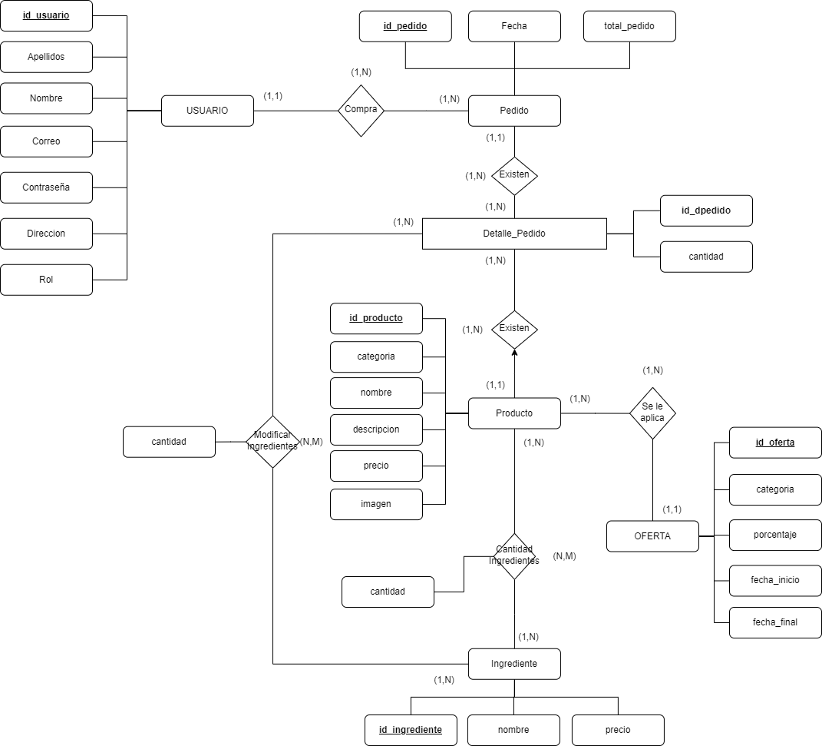

**Modelo relacional:**

usuario(**id_usuario**, nombre, apellidos, correo, contraseña, direccion, rol)

pedido(**id_pedido**, fecha, id_usuario, total_pedido)

detalle_pedido(**id_dpedido**, cantidad, id_pedido, id_producto)

producto(**id_producto**, categoria, nombre, descripcion, precio, imagen, id_oferta)

cantidad_ingredientes(**id_cingrediente**, cantidad, id_producto, id_ingrediente, fecha_final)

ingrediente(**id_ingrediente**, nombre)

oferta(**id_oferta**, categoria, porcentaje, fecha_inicio, fecha_final)

modificar_ingredientes(**id_mingrediente**, cantidad, id_dpedido, id_ingrediente)

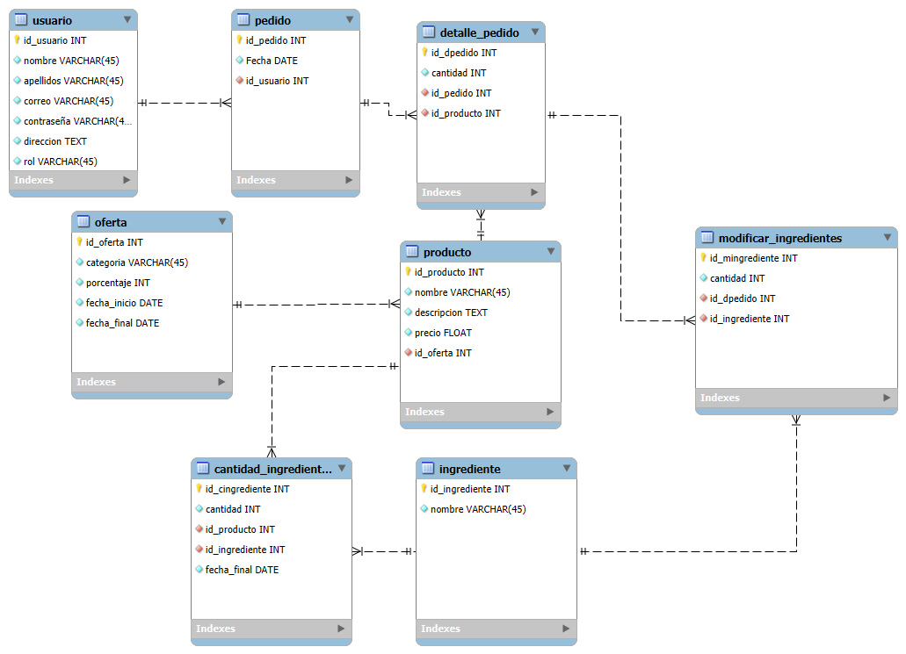

## Disseny del sistema

Esquema del model client-servidor amb les tecnologies.



# Disseny

Aquesta secció ha d’incloure la informació de:

* Creació d’un **moodboard** que respongui a color, forma, tipografia i composició segons la temàtica base.
* Creació d’un **prototip** de disseny per a escriptori.

* Realització d’un **anàlisi heurístic** amb el target corresponent per valorar l’UX/UI.
  + **Visibilidad de el estado del sistema:**
    - **Punto fuerte:** es crucial que el sistema sea claro y muestre el estado de las acciones en todo momento, es fàcil de ver el menu.
    - **Mejora possible:**influir avisos sobre el tiempo de espera estimado apra el Servicio.
  + **Reconocer en vez de recordar:**
    - Punto fuerte: Las imagenes de los productos ayudan a los trabajadores a identificar facilmente los productos el menu sin necesidad de recordar el nombre exacto.
    - Mejora posible: guardar historial de los pedidos para que los trabajadores puedan repetir pedidos .
  + **Prevencion de errores:**
    - **Punto fuerte:** Es fàcil deshacer acciones, como por ejemplo sumar o restar el numero de productos que quieres dentro del carrito, previniendo possibles errores del usuario.
    - **Mejora possible:** hacer un aviso claro cuando el usuario este a punto de comprar el producto o salir del proceso de compra.
  + **Diseño estetico y minimalista:**
    - **Punto Fuerte:** el diseño es claro, no sobrecarga al usuario con informacion no necesaria.
    - **Mejora posible:**teniendo en cuenta que la mayoria de trabajadores utilizaran el movil para pedir la comida, tendremos que tenir la pagina de manera responsive para dispositivos moviles.
  + **Ayudar al usuario a reconocer, diagnosticar y recuperarse de sus errores:**
    - **Punto fuerte:** puede corregir agregando o eliminando productos del carrito.
    - **Mejora posible:**se podria agregar un mensaje mas explicito en caso de error en el pago.
* **Correcció del prototip** de disseny.
* Creació **pàgina home** amb header, 3 o 4 seccions de informació i footer.
* Creació **Pàgina productes o carta** amb tots els productes que es poden afegir.
* Creació **Pàgina finalitzar compra** amb els productes afegits i opció de finalitzar compra amb preu i impostos.
* Realització d’un **anàlisi heurístic** amb el target corresponent per valorar l’UX/UI del resultat final.

## Definició de l’empresa original

Super.so es una empresa que ofrece una pagina web digital para convertir paginas Notion en sitios web completos y personalizables. Esta enfocado principalmente a facilitar a los usuarios la creacion de su sitio web utilizando Notion.

## Definició de l’empresa de restauració i identificació del target

Mi empresa ofrece un sitio web de restauración para la venta de platos separados , platos combinados , postres o bebidas.

Esta enfocado a los clientes que trabajan tanto presencialmente como en remoto.

## Identificació de la imatge corporativa de l’empresa

### Guia d’estil per la implementació de disseny (moodboard)

## Disseny de la interfície

Prototipo:

## Flux de l’aplicació

Pasos de la pagina

## 

## Tests d’usabilitat i accessibilitat (anàlisi heurístic)

(CUANDO SE ACABE LA WEB)

# Resultat Final

Resultat final de la web amb captures.

# Conclusions

1. **Referències**
2. Parse. https://parse.com/docs/android/guide. [Consulta: 1 de Juny de 2015].
3. The Icon Handbook. [http://iconhandbook.co.uk/reference/chart/android/.](http://iconhandbook.co.uk/reference/chart/android/) [Consulta: 15 de Maig de 2015].
4. Displaying Bitmaps Efficiently. <http://developer.android.com/training/displaying-> bitmaps/index.html. [Consulta: 5 de Maig de 2015].